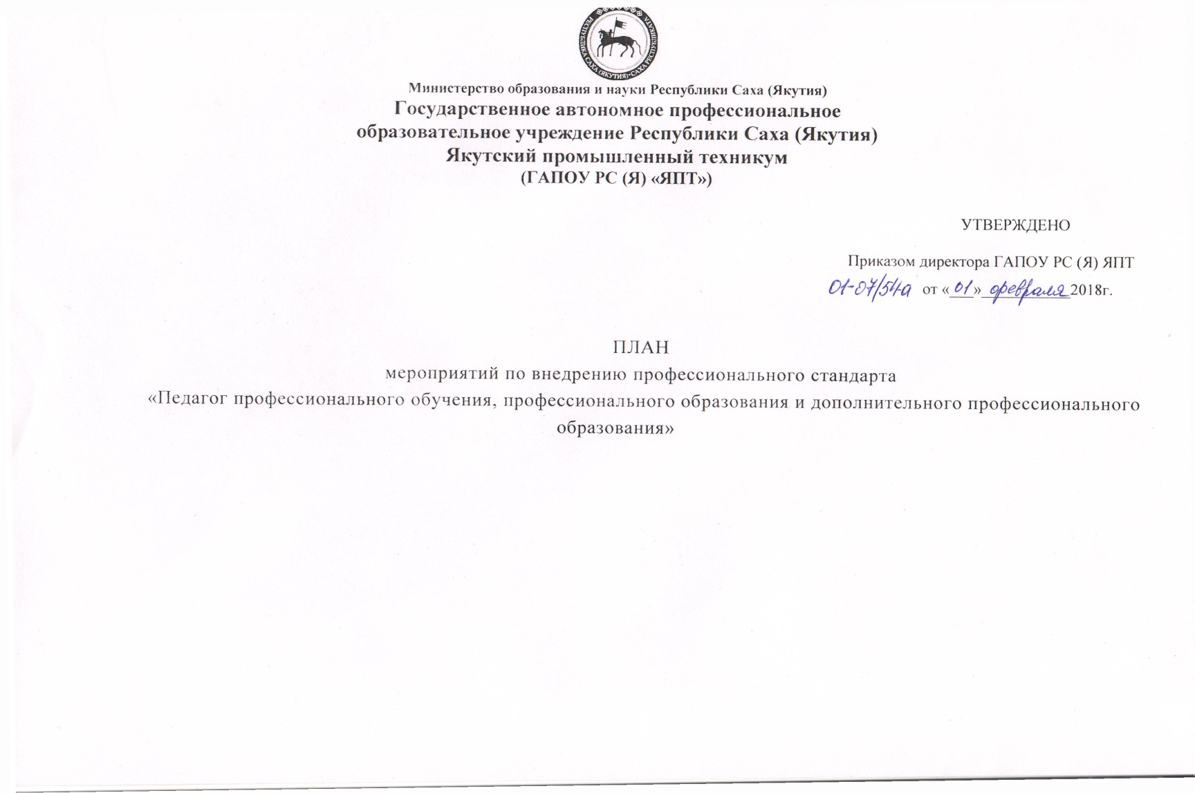

План мероприятий по внедрению профессионального стандарта

«Педагог профессионального обучения, профессионального образования и дополнительного профессионального образования»
на период с 01 февраля 2018 года по 31 декабря 2019 года
Цель: Обеспечение поэтапного перехода деятельности ГАПОУ РС (Я) “Якутский промышленный техникум” в условиях внедрения
профессионального стандарта «Педагог профессионального обучения, профессионального образования и дополнительного профессионального образования»
Задачи:
- Обеспечить организационно - правовое и информационное сопровождение мероприятий внедрения профессионального стандарта.
- Привести в соответствие с профессиональным стандартом нормативно-правовую базу профессиональной образовательной организации.
- Организовать работу по определению соответствия профессионального уровня педагогических работников требованиям стандарта.
4. Организовать повышение квалификации, профессиональную переподготовку работников в соответствии с требованиями профессиональных стандартов.
5. Модернизировать систему аттестации педагогических работников с учетом профессионального стандарта.

1 этап: Подготовительный: изучение нормативных документов в части внедрения профстандартов, проведение мероприятий организационного и информационного сопровождения, разработка нормативных правовых актов ПОО, самооценка, повышение квалификации и переподготовка педагогических работников, аттестация педагогов (февраль 2018 года - декабрь 2019 года).
- этап: Внедрение профессионального стандарта «Педагог профессионального обучения, профессионального образования и дополнительного профессионального образования» (с 01 января 2020 года).

1 этап: Подготовительный: изучение нормативных документов в части внедрения профстандартов, проведение мероприятий организационного и информационного сопровождения, разработка нормативных правовых актов ПОО, самооценка, повышение квалификации и переподготовка педагогических работников, аттестация педагогов (2018-2019г.г.);
№ | Мероприятие | Предполагаемый результат | Ответственный | Срок  исполнения
1. | Организационно-правовое и информационное сопровождение
1.1. | Подготовка приказа о создании рабочей комиссии по подготовке и внедрению профстандарта «Педагог профессионального обучения, профессионального образования и дополнительного профессионального образования» | - Приказ о создании рабочей комиссии  - План внедрения ПС  - Приказ об утверждении Плана внедрения ПС | Администрация ПОО. профсоюзная организация | Февраль 2018 года
1.2. | Изучение документов:  - Приказ Минтруда России от 8 сентября 2015 г. № 608н «Об утверждении профессионального стандарта «Педагог профессионального обучения, профессионального образования и дополнительного профессионального образования»;  - Приказы Минтруда России об утверждении профстандартов для работников (по видам деятельности);  - Трудовой кодекс РФ. ч.2 ст.57, ст. 195.3;  - Распоряжение Правительства РФ от 03 марта 2015 года №349- р о Комплексе мер по совершенствованию системы среднего | Обсуждение на методических, педагогических советах, совещаниях в коллективе. | Рабочая комиссия | Февраль 2018 года

 | профессионального образования на 2015-2020 годы.
1.3. | Информирование педагогических работников с содержанием профессионального стандарта «Педагог профессионального обучения, профессионального образования и дополнительного профессионального образования» и содержанием профстандартов по видам деятельности. Ознакомление с вышеназванными документами под роспись членов коллектива ПОО. | Уголок с материалами профстандартов.  - Обновление новостной ленты сайта ПОО.  - Обновление материалов раздела сайта «Документы».  Создание подрубрики «Профстандарт педагога».  План мероприятий по информационному обеспечению внедрения ПС. | Администрация, рабочая комиссия, методсовет, председатели ПЦК | Март 2018 года
1.4. | Составление Перечня должностей педагогических работников штатного расписания ПОО и Перечня специальностей и профессий, по которым ведется обучение, и соответствующих профстандартов по видам деятельности согласно приказам Минтруда России о профстандартах. | Перечень должностей педагогических работников, имеющихся в ПОО.  Перечень специальностей и профессий, по которым ведется обучение,  и соответствующих им профстандартов. | Отдел кадров Заместитель директора по УПР | Март 2018 года
1.5. | Сверка наименований должностей педагогических работников в штатном расписании с наименованиями должностей в профстандарте и квалификационных справочников (ЕКТС, ЕТС) | Заключение о расхождениях в наименованиях должностей. Проект штатного расписания. | Отдел кадров | Март 2018 года
2. | Приведение в соответствие с профессиональным стандартом нормативно-правовой базы
2.1. | Провести ревизию трудовых договоров с педагогическими работниками, должностных инструкций и других локальных актов Г100 с учетом профессионального стандарта. | Заключение рабочей группы по результатам ревизии по каждой педагогической должности | Рабочая комиссия | Апрель -май 2018 года
2.2. | Внесение изменений в коллективный договор, трудовые | Новые редакции документов. | Отдел кадров | Июнь

 | договора педагогических работников, должностные инструкции и другие локальные акты ПОО. | Проекты  -коллективного договора;  - трудовых договоров;  - должностных инструкций;  - Положения об оплате труда; -Правила внутреннего трудового распорядка и пр. | Рабочая комиссия | 2018 года
2.3. | Разработка Положения о системе оценке деятельности педагогических работников в соответствии с профстандартом. | Проект Положения | Рабочая комиссия | Июль 2018 года
2.4. | Обсуждение и ознакомление педагогических работников с вновь разработанными проектами локальных нормативных актов, регламентирующих социально-трудовые отношения, изменениями в ранее изданные нормативные акты | Протокол совещания об ознакомлении педагогических работников с проектами документов.  Подписание уведомлений об изменении трудового договора | Администрация.  профсоюзная  организация | Август - сентябрь 2018 года
3. | Определение соответствия профессионального уровня педагогических работников |  | требованиям стандарта
3.1. | Организация и проведение процедуры самооценки педагогами своей квалификации в соответствии с уровнями профессионального стандарта педагога | Анкеты педагогов | Администрация  Методическая  служба  Руководители ПЦК Педагоги | Сентябрь 2018 года
3.2. | Организация и проведение процедуры оценки квалификаций педагогов в соответствии с требованиями профессионального стандарта:  - анализ профессионального уровня педагогов на основе самоанализов, анализа посещенных занятий, мероприятий, результатов обучения;  - анализ с целью выявления проблем педагогов, дефицита соответствующих педагогических кадров ПОО и определение возможности их решения;  - определение путей повышения квалификационного уровня педагогов в соответствии с требованиями профессиональных | Установление уровня соответствия компетенции педагога содержанию трудовых функций в соответствии с профессиональным стандартом | Администрация,  Методическая  служба  руководители ПЦК Педагоги | Октябрь - ноябрь 2018 года

 | стандартов соответствующих профессий и специальностей.
3.3. | Составление дифференцированной программы профессионального развития на основе оценки уровня соответствия компетенций педагога содержанию трудовых функций профессионального стандарта «Педагог профессионального обучения, профессионального образования и дополнительного профессионального образования»³ | Программы (план) и ндивидуального профессионального развития педагогов | Администрация  Методическая  служба  Руководители ПЦК | Декабрь 2018 года
4. | Организация повышения квалификации, профессиональной переподготовки в соответствии с требованиями профессиональных  стандартов.
4.1. | Разработка и пути реализации плана обучения работников ПОО на их соответствие требованиям профессионального стандарта к квалификации | План обучения педагогов ПОО | Методическая  служба | Ноябрь 2018 года
4.2. | Апробация методических рекомендаций для руководителей ПЦК по формированию индивидуальных заданий педагогам на повышение квалификации с учетом выявленных в ходе оценки квалификации дефицитов компетенций с точки зрения требований профессионального стандарта | Методические рекомендации | Методическая  служба | Декабрь 2018 года
4.3. | Планирование повышения квалификации (профессиональной переподготовки) педагогов | Утвержденный план повышения квалификации (профессиональной переподготовки) педагогических работников | Администрация  Методическая  служба | Декабрь 2018 года
4.4. | Составление программ персонифицированного повышения квалификации педагогов с учетом требований профессиональных стандартов по видам деятельности | Программы (План) персонифицированного повышения квалификации педагогов | Администрация Методическая служба Руководители ПЦК | Декабрь 2018 года
4.5. | Организация и проведение мероприятий по повышению квалификации педагогических работников, реализация Плана повышения квалификации и переподготовки педагогических работников | Семинары, стажировки, курсы повышения квалификации, профессиональная переподготовка | Администрация  Методическая  служба  Педагоги | Январь- декабрь 2019 года
5. | Модернизация системы аттестации педагогических работников с учетом требований профессионального стандарта.

5.1. | Корректировка нормативных правовых актов, устанавливающих порядок создания и деятельности аттестационной комиссии, документального оформления содержания и результатов деятельности | Разработка локального акта | Администрация  Методическая  служба | Январь 2019 года
5.2. | Разработка и утверждение Положения о проведении аттестации педагогических работников на соответствие занимаемой должности с учётом профессионального стандарта | Положение о проведении аттестации педагогических работников на соответствие занимаемой должности с учётом профессионального стандарта | Методическая  служба | Январь 2019 года
5.3. | Составление плана-графика аттестации педагогических работников | План-график аттестации педагогических работников | Администрация.  Методическая  служба | Февраль 2019 года
5.4. | Организация и осуществление консультативно - методической поддержки педагогических работников по вопросам аттестации с учетом требований профессионального стандарта | Методическая помощь | Администрация.  Методическая  служба | Февраль 2019 года
5.5. | Организация и проведение семинаров для педагогических работников по вопросам аттестации с учетом требований профессионального стандарта | Информирование об изменениях процедуры аттестации | Администрация,  Методическая  служба | Февраль - март 2019 года

2 этап: Внедрение профессионального стандарта «Педагог профессионального обучения, профессионального образования и дополнительного профессионального образования» (с 01 января 2020гг.)
№ | Мероприятие | Предполагаемый результат | Ответственный | Срок  исполнения
1. | Заслушивание итогов работы рабочей комиссии и принятие решений по спорным вопросам | Отчет рабочей комиссии | Рабочая комиссия | Декабрь 2019 года
2. | Ознакомление и подписание с педагогическими работниками должностных инструкций, разработанных в соответствии с требованиями профстандарта | Утвержденные Должностные инструкции в новой редакции | Отдел кадров | Декабрь 2019 года
3. | Подписание уведомлений об изменении трудового договора | Уведомления | Отдел кадров | Декабрь 2019 года

4. | Информирование министерства, контролирующих органов о переходе на профессиональный стандарт «Педагог профессионального обучения, профессионального образования и дополнительного профессионального образования». | Информация с отчетом о реализации мероприятий Плана внедрения профстандарта в ПОО | Администрация, Рабочая комиссия | Январь 2020 года
5. | Размещение информации о переходе педагогических работников на профессиональный стандарт «Педагог профессионального обучения, профессионального образования и дополнительного профессионального образования». | Информация на официальном сайте ПОО | Администрация, Рабочая комиссии | Январь 2020 года
6. | Прием на работу педагогических работников в ПОО проводить на основании утвержденных нормативных документов ПОО в соответствии с профстандартом. | Утвержденные в соответствии с профстандартом нормативные документы ПОО | Администрация, Отдел кадров | С 01 января  2020 года
7. | Проведение мониторинга реализации мероприятий по внедрению профессионального стандарта в ПОО. | Разработка Положения о мониторинге (порядок мониторинга) реализации мероприятий по внедрению профессионального стандарта Отчеты по результатам мониторинга по внедрению профессионального стандарта | Администрация, Рабочая комиссия | Январь 2020 года
8. | Внесение дополнений в программы сопровождения молодых специалистов в период адаптации | Адаптированные программы сопровождения молодых специалистов к требованиям профессионального стандарта | Администрация, Рабочая комиссии Методическая служба | Январь- февраль 2020 года

